附件1
全电发票样式
- 增值税专用发票
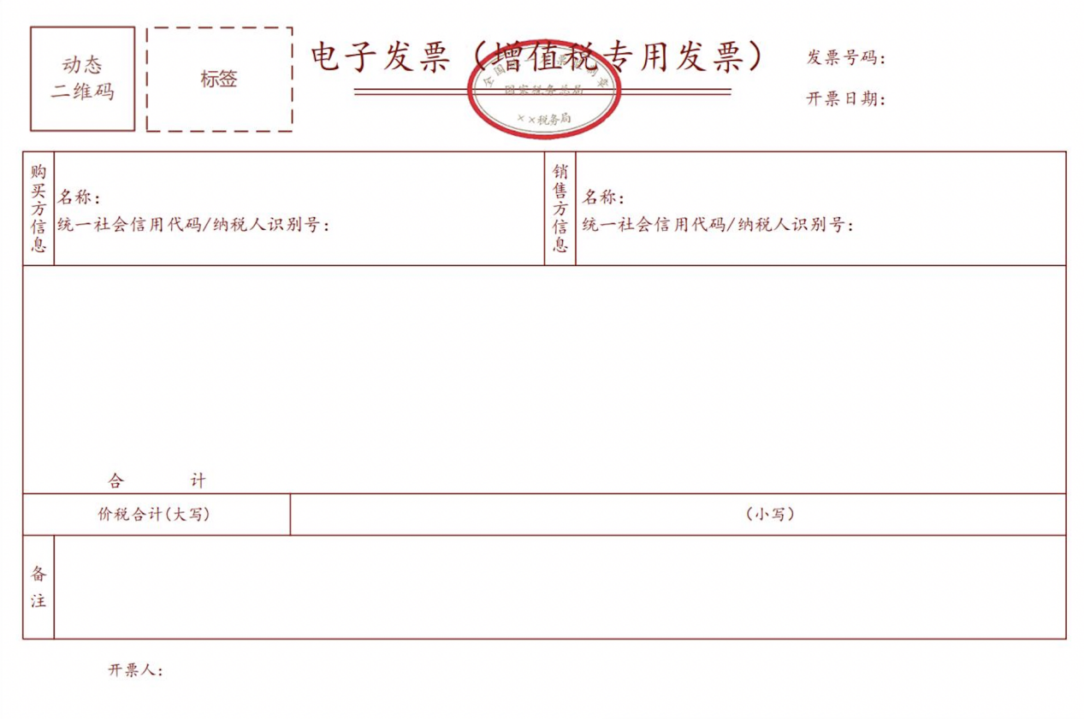
2.普通发票
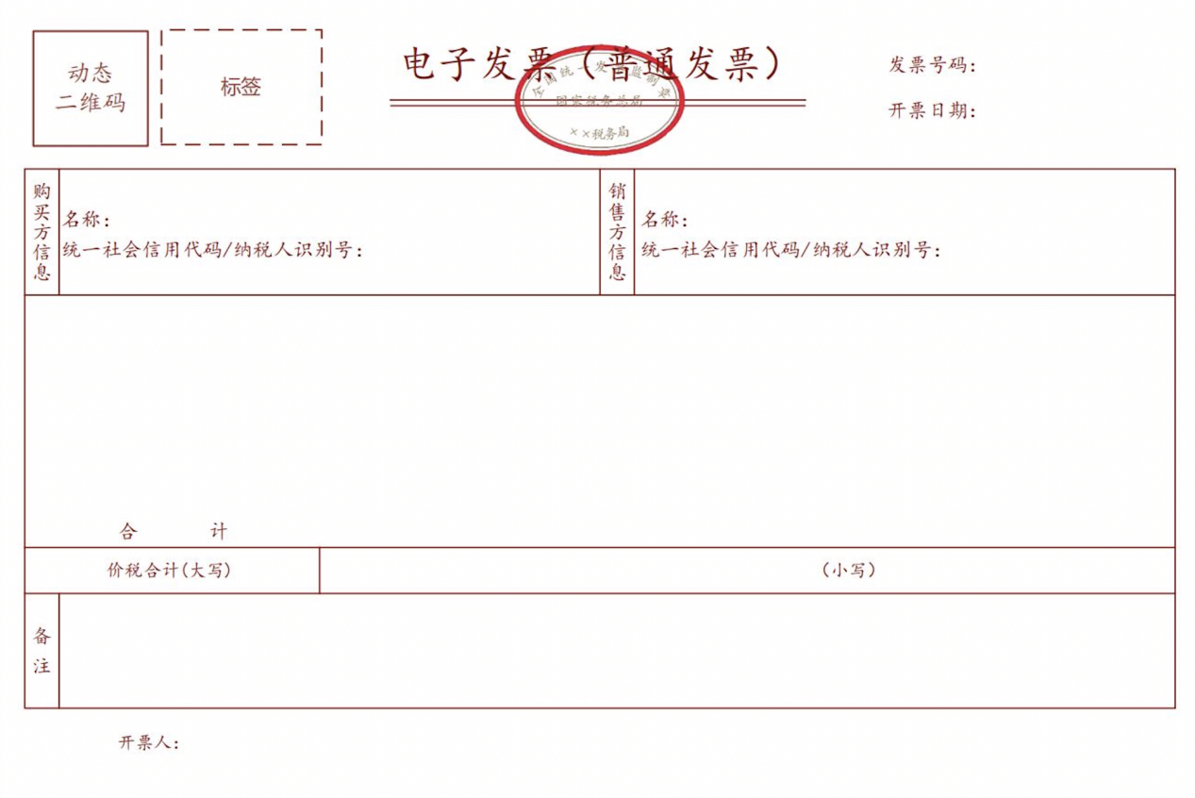
3.稀土电子发票
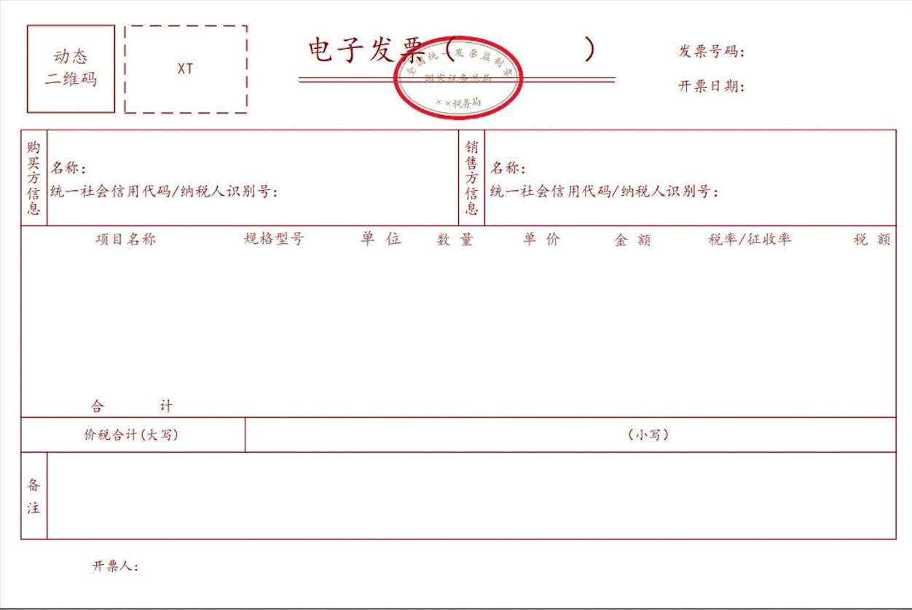
4.建筑服务电子发票
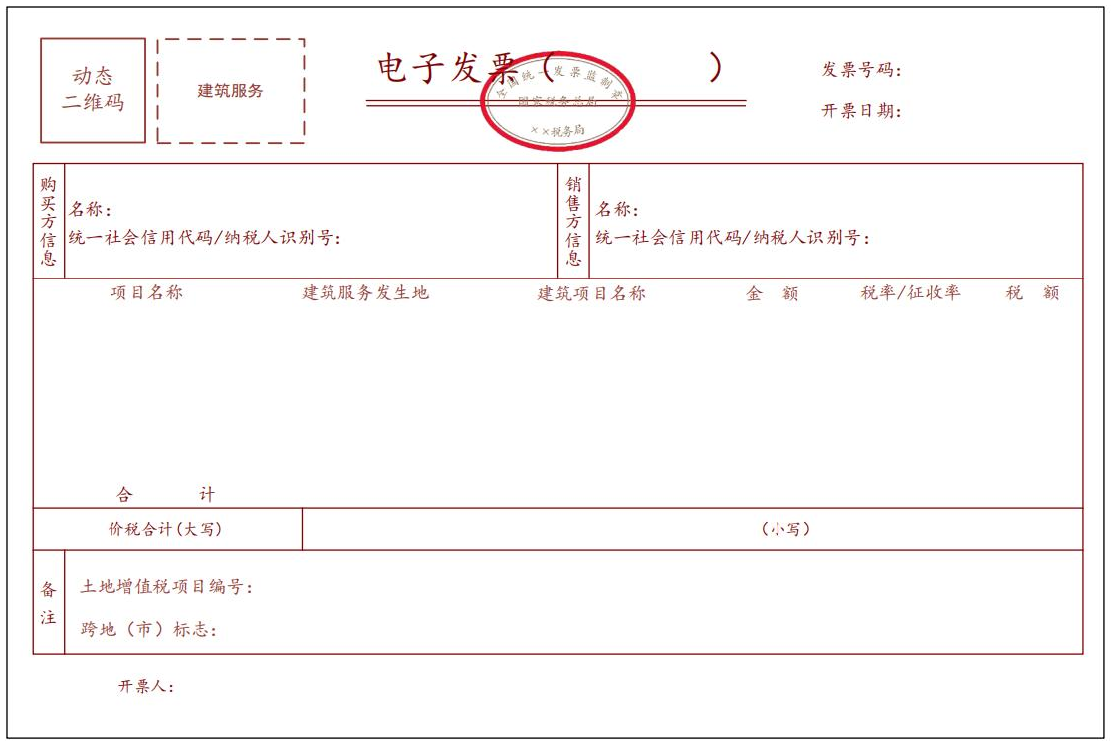

5.旅客运输服务电子发票
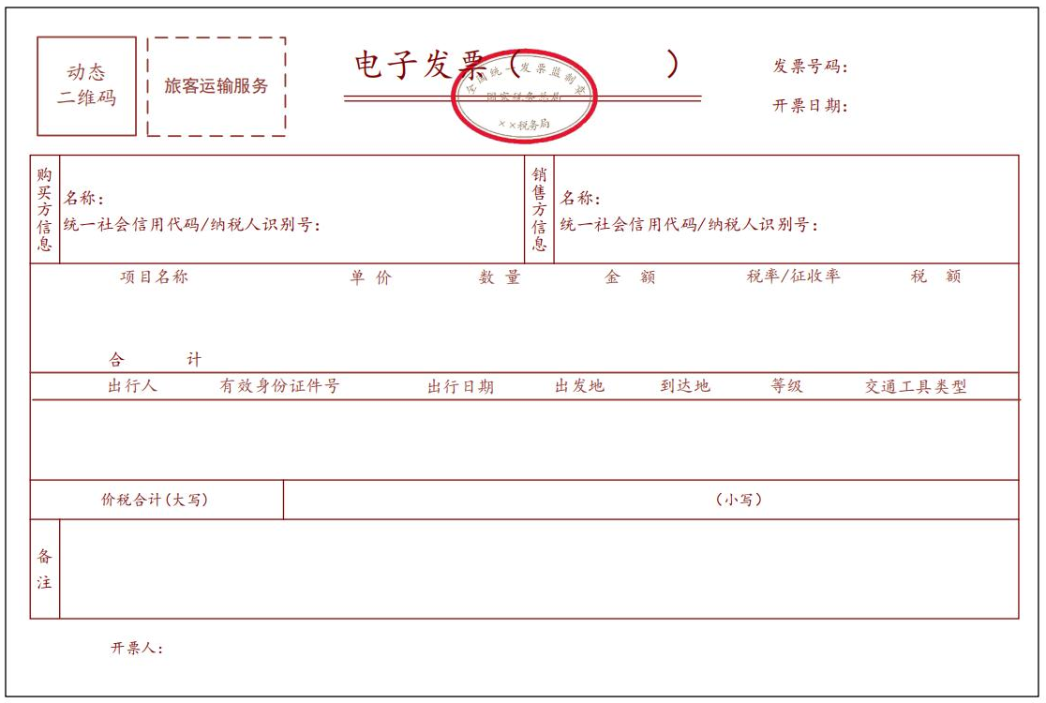
6.货物运输服务电子发票
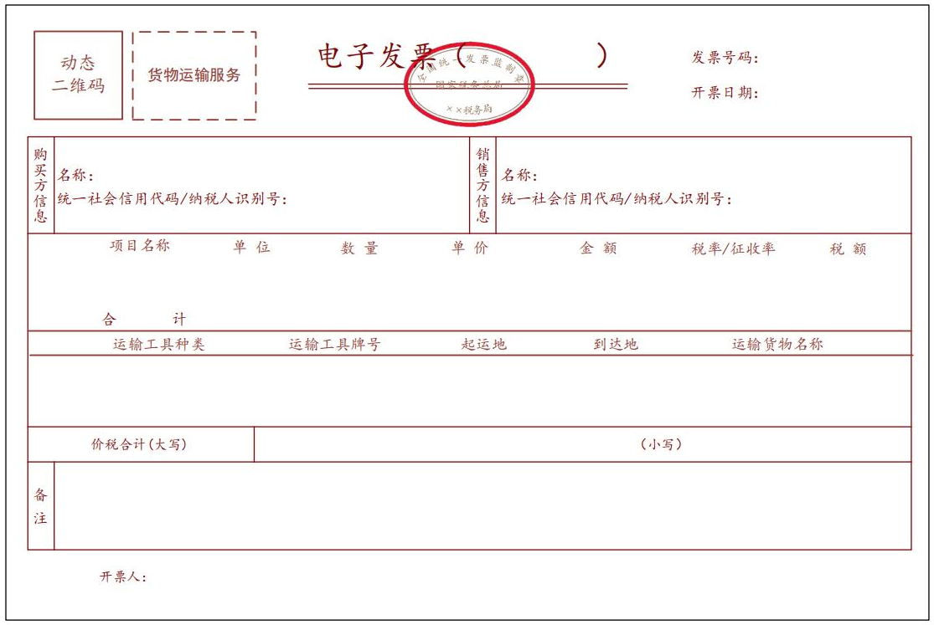

7.不动产销售电子发票
INCLUDEPICTURE "C:\\.wxwork_local\\data\\1688849882275330_1970324944104258\\Cache\\File\\54253-05\\" \* MERGEFORMATINET 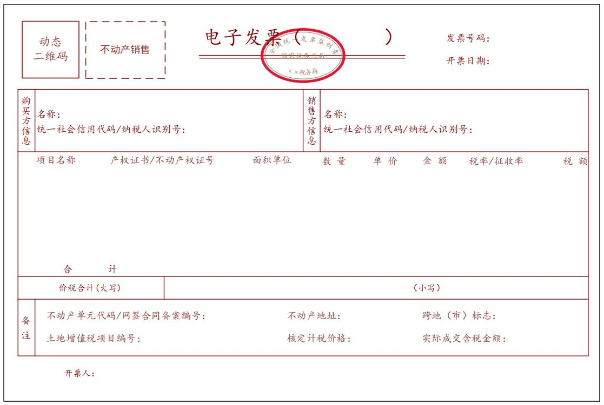

8.不动产经营租赁服务电子发票
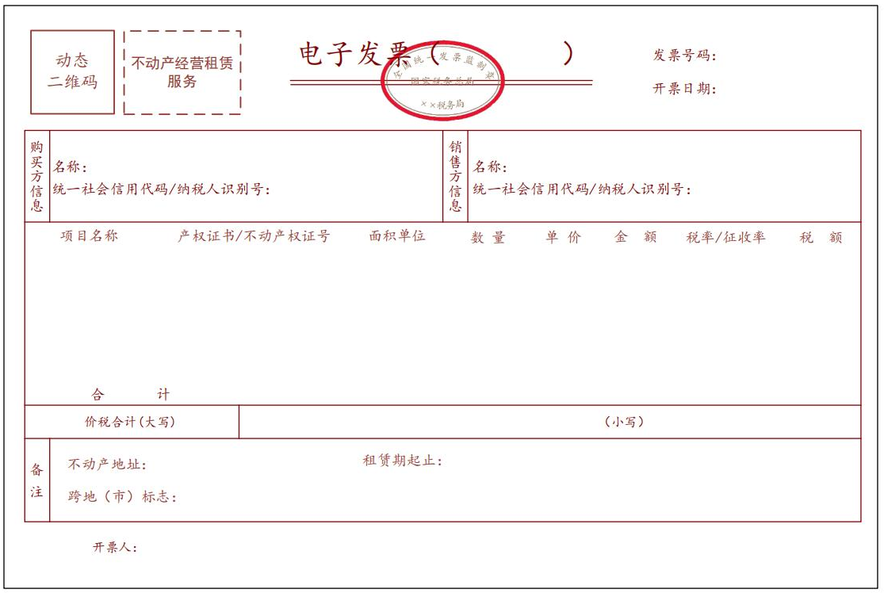

9.农产品收购电子发票
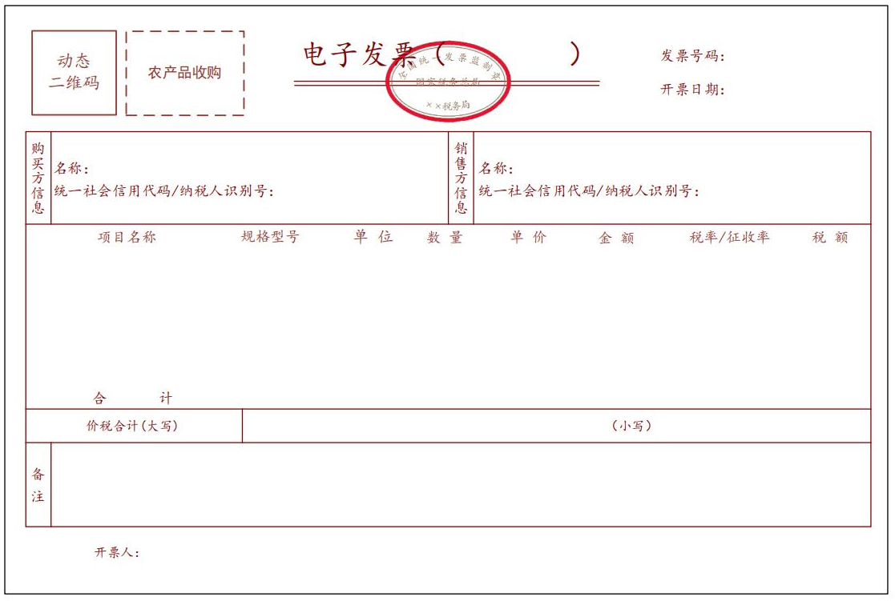
10.光伏收购电子发票
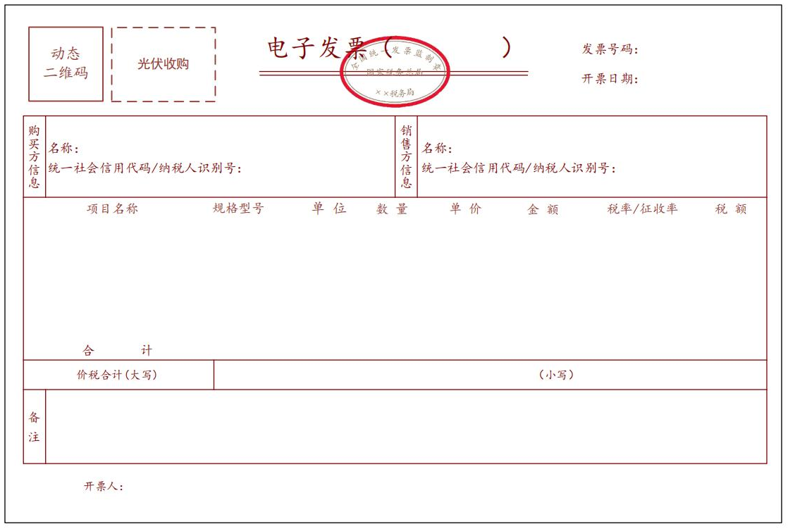

11.代收车船税电子发票
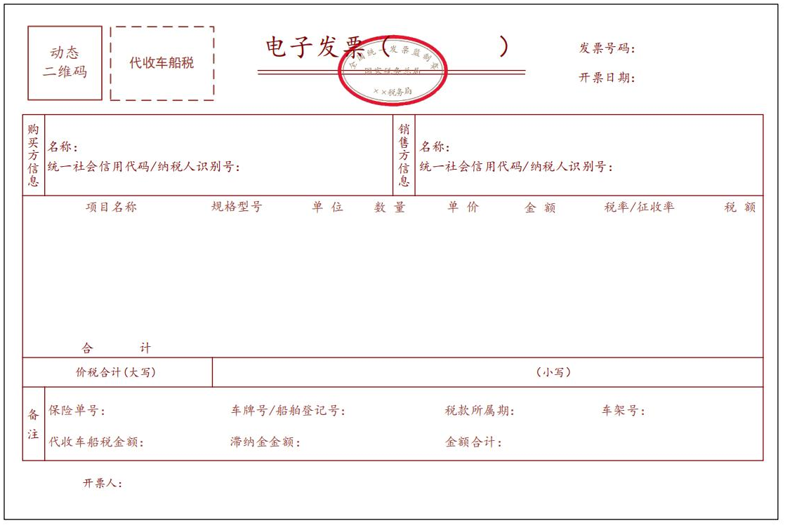

12.自产农产品销售电子发票
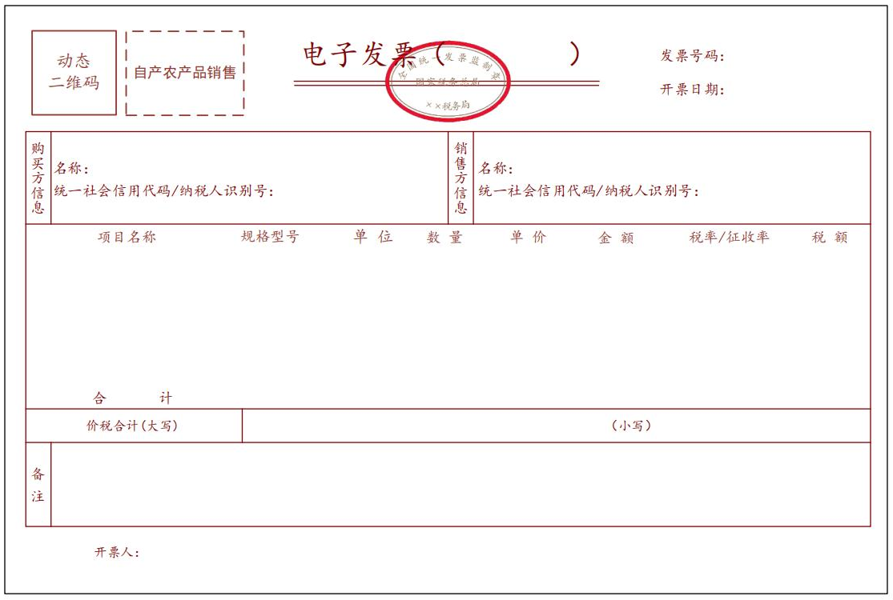

13.差额征税电子发票（差额开票）
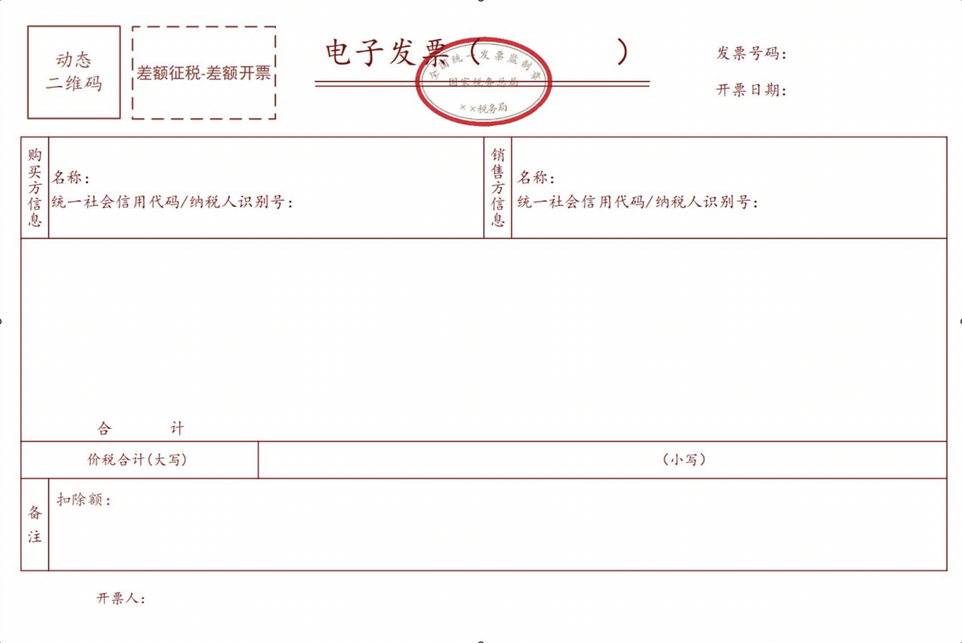

14.差额征税电子发票（全额开票）
